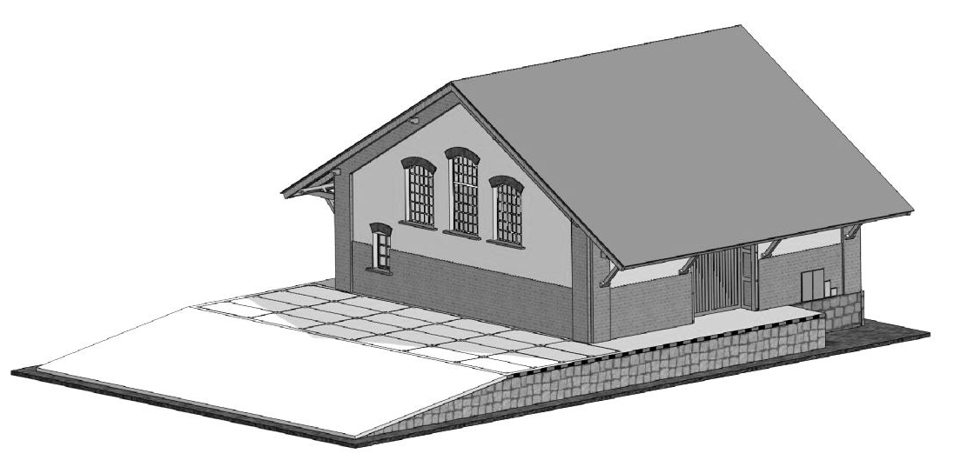
Bausatz – Güterschuppen Česká Metuje
Die Grundbauanleitung – diese ist nur eine Orientierung, da jeder Modellbauer sein eigenes System und seine eigene Vorstellung für eine Detailerarbeitung hat. Vor dem Anfang der Komplettierung wird empfohlen, schon alle Teile angemalt zu haben.
Als Erstes bereiten wir die Grundplatte vor, auf der wir die Stützteile der Auffahrrampe ineinander verbinden.
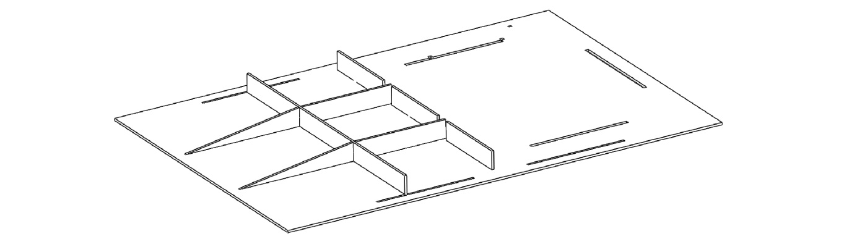
Bis diese Teile getrocknet sind, komplettieren wir die Außenwände des Güterschuppens. Vor der Komplettierung kleben wir die Fenster an die Giebelwände an (die Tore werden später eingesetzt). Danach können wir beide Minisets zusammensetzen.
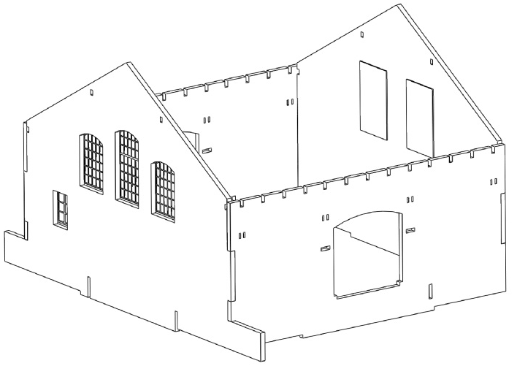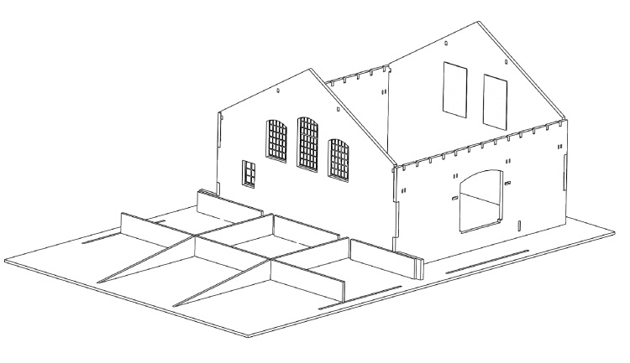

Jetzt kleben wir die Außenteile der Auffahrrampe auf. Danach können wir die ganze Auffahrrampe einsetzen.

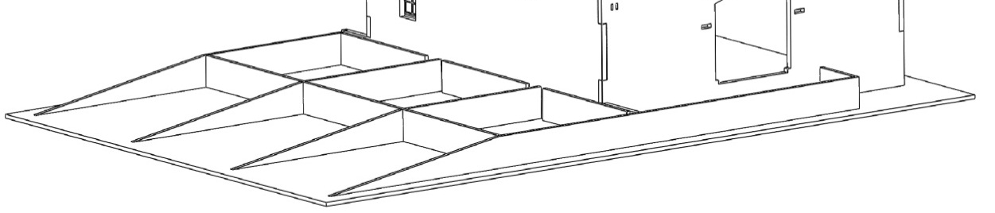

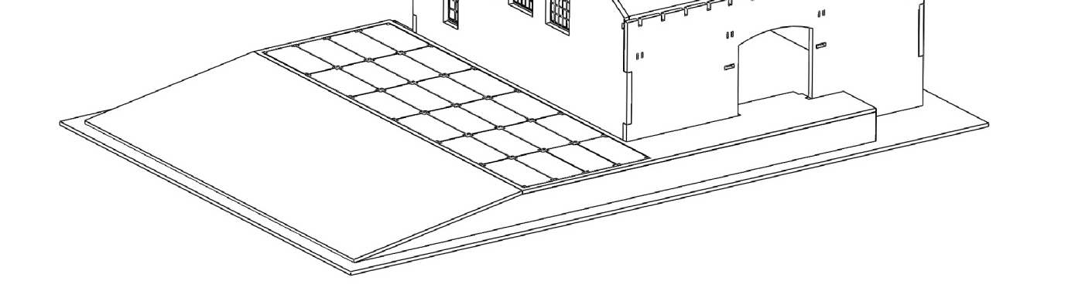
Von der anderen Seite des Güterschuppens setzen wir die Stützbalken der Rampe vor dem gegenüberliegenden Tor ein. Dann kleben wir den Außensteinsockel um den Giebel des Gebäudes. Danach können wir die Treppenleiste zu dem Holzteil der Rampe ergänzen, sowie die Treppenstufen und den Boden der Rampe.

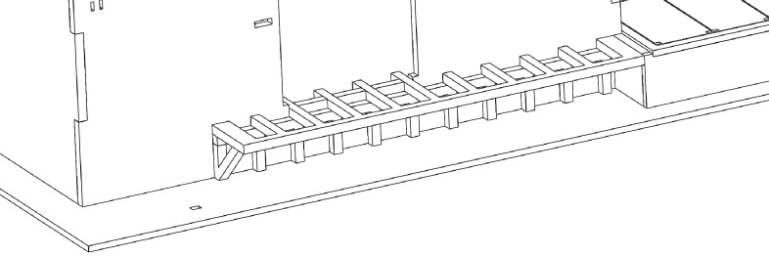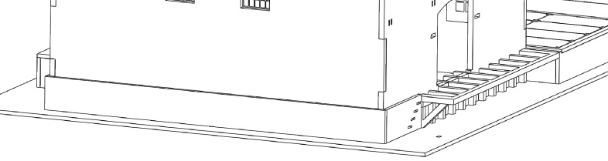
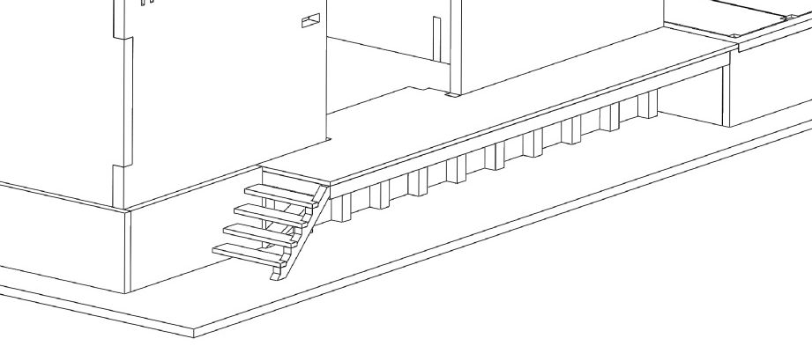
Im nächsten Schritt komplettieren wir die Tore für beide Seiten des Güterschuppens. Zuerst kleben wir den Holzrahmen in den Toreingang so ein, dass das Innenteil mit der Innenwand des Gebäudes passt. Separat können wir die Innenbalken mit einem erweitertem Teil und dem Tor komplettieren. Diese setzen wir dann von der Innenseite in den Tordurchgang ein. Nach dem Trocknen der Teile setzen wir die Teile mit der Ziegeloptik ein, welche die übrig gebliebenen sichtbaren Kanten verdecken und einen realen Bau bilden.

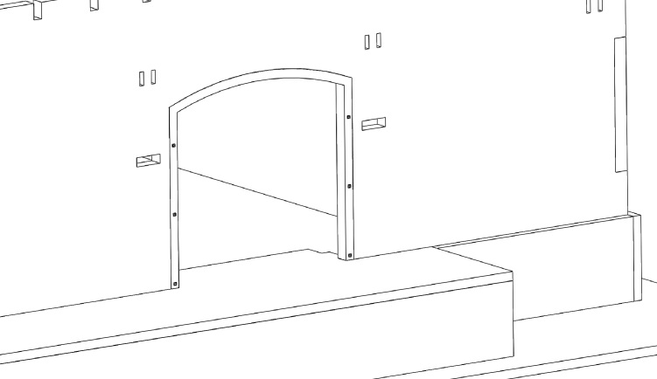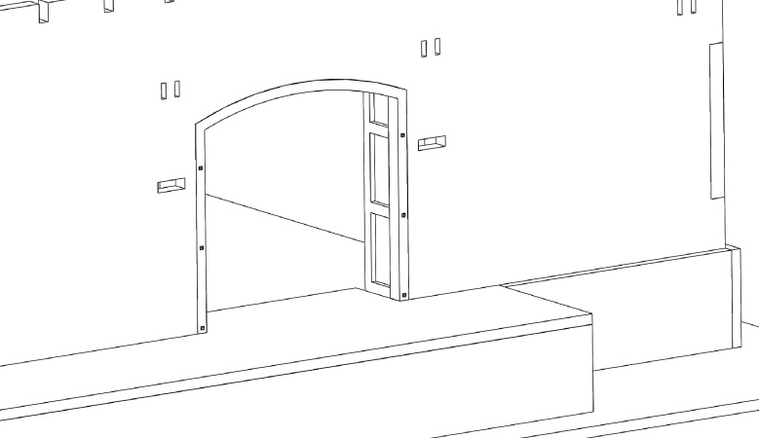

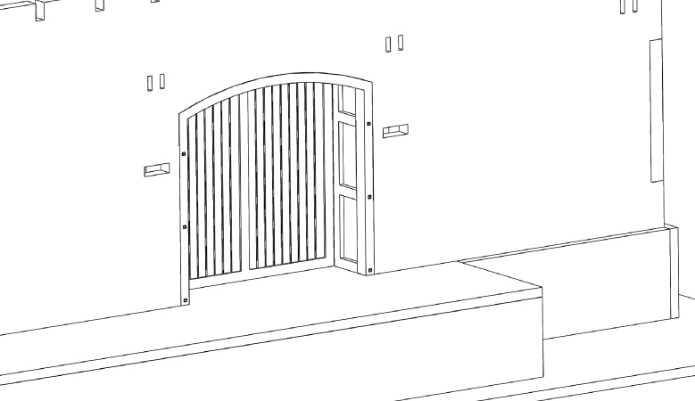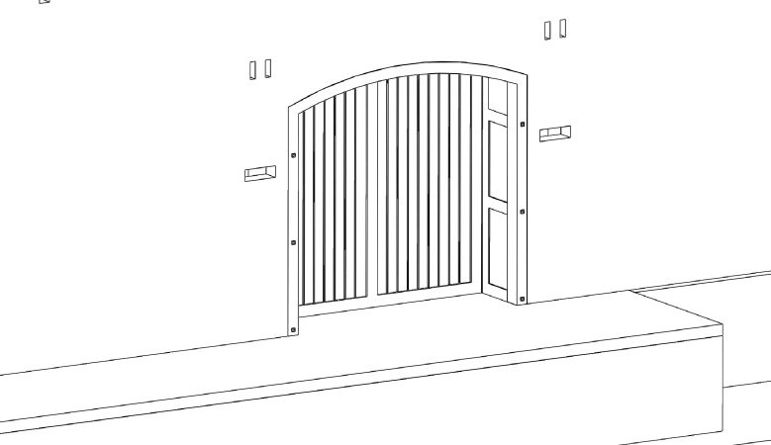
Jetzt platzieren wir die doppelten, überstehenden, waagerechten Balken. Von der Innenseite ziehen wir einen nach dem anderen Balken durch (im Falle, dass einer abbricht, liegen noch 2 Stück als Reserve bei). Dann setzen wir ähnlich die länglichen Balken ein, welche durch die Giebel des Gebäudes durchgehen. Zuerst werden zwei längliche Balken eingesetzt, dann ca. in die Mitte eine Querspannleiste, welche den Bau stabilisiert und das Einsetzen der zwei oberen länglichen Balken begrenzt. Es besteht auch die Möglichkeit, diesen Schritt mit dem nächsten Schritt zu tauschen. Manche können die Balken durch die bereits eingesetzten Außenteile besser durchziehen.
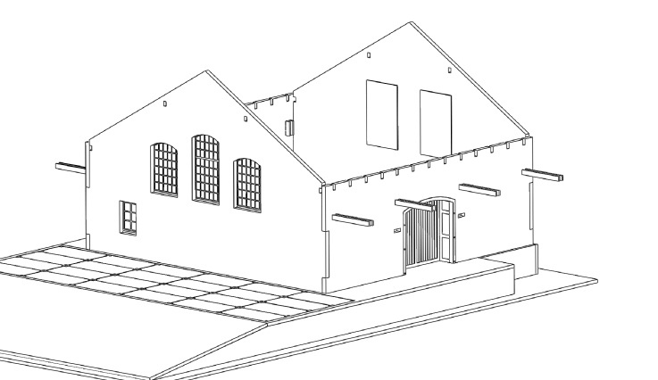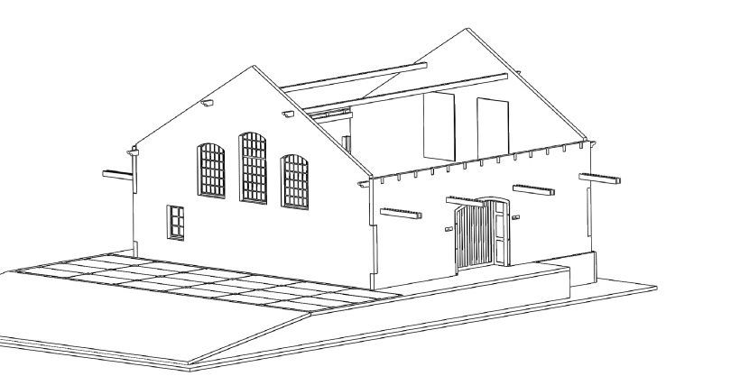
Bis die Balken getrocknet sind, bereiten wir die Mauerecken und das Verzieren des Giebels mit den Ziegelsteinchen vor, die wir über die vorbereiteten Balken darüber stecken. An der Giebelseite kleben wir zuerst die Fensterumrandung an, dann den unteren Teil der Verkleidung und zum Schluss den oberen Teil der Verkleidung, der über dem unteren Teil sitzt.
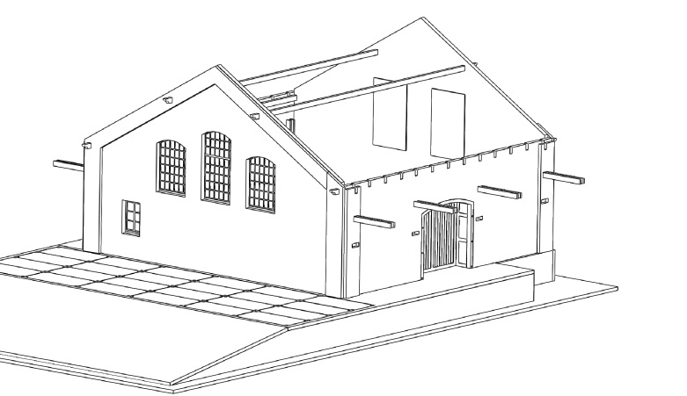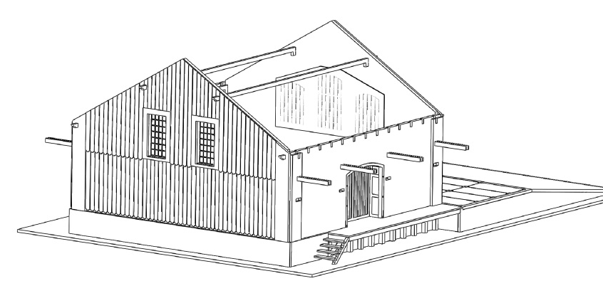
Jetzt können wir alle Teile mit der Ziegelsteinoptik außen am Gebäude ankleben – die Rampenumgebung, die Fenster- und Torgewölbe, sowie auch im Tordurchgang, sofern wir es nicht bereits früher gemacht haben. Dann ergänzen wir noch die fehlenden Fensterbretter und Elektroschränke.
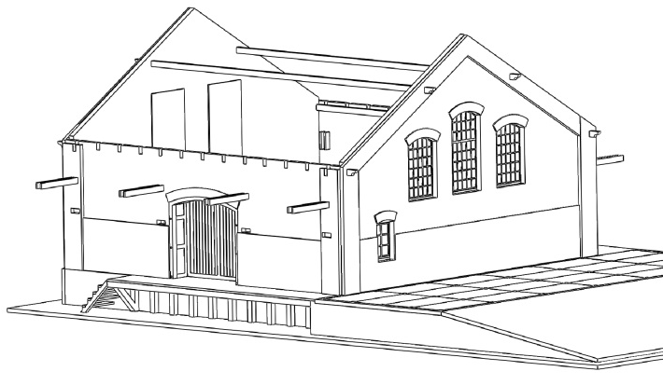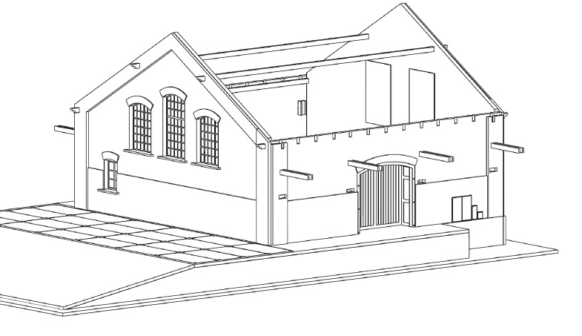
Nun kommen wir zur Komplettierung der Dachbalken und des restlichen Daches. Als Erstes setzen wir die Balken mit dem „T“-Ende ein, die wir zwischen die doppelten Balken legen, die aus den Seitenteilen hervortreten. Dann lehnen wir sie in den vorbereiteten Öffnungen an und legen sie. Danach setzen wir den Balkenkamm in die Wandöffnungen ein und zwar von der unteren Innenseite bis zum Anschlag zu den doppelten Balken.

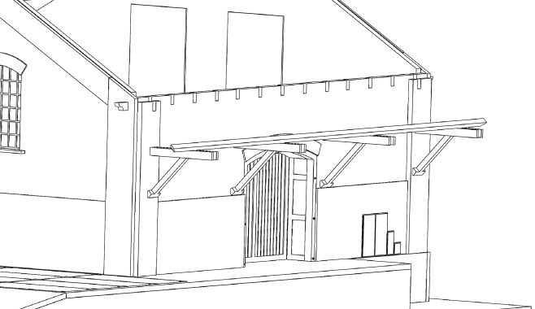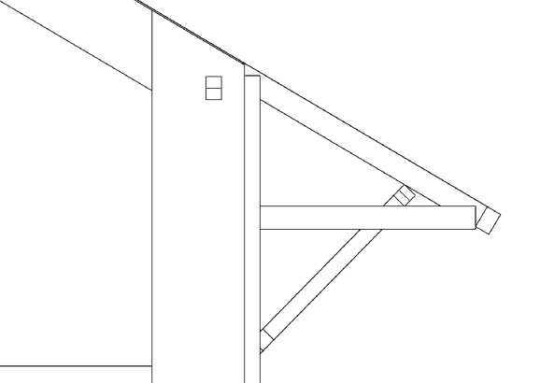

In einem der letzten Schritte setzen wir die Giebelbalken ein, die an der Außenseite des Daches am Ende der länglichen Balken angesetzt werden. Danach setzen wir den unteren Teil des Daches auf die Balken. Darauf folgend legen wir das Dachteil mit der Bedachungsoptik darüber. Bei dem Einsetzen des Bauwerkes auf die Gleisanlage achten wir darauf, dass die obere Rampenebene auf der gleichen Höhe ist, wie der Boden der Güterwaggons.

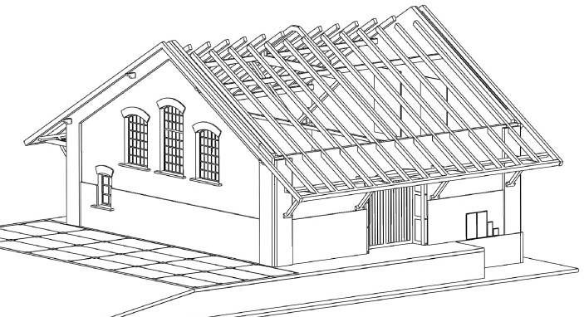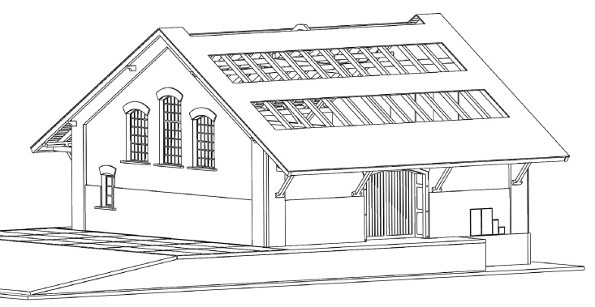
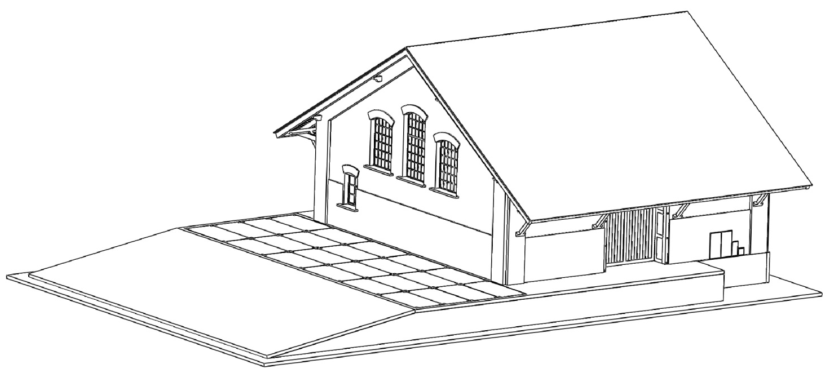
UND FERTIG!
Wir hoffen, dass es Ihnen so gelungen ist, wie Sie sich das vorgestellt haben und dass Ihnen diese Grundanleitung zu einer problemlosen Fertigstellung nach Ihren Vorstellungen geholfen hat.
Eventuelle Anmerkungen, Erkenntnisse, Vorschläge, Fragen usw. können Sie an folgende E-Mail schicken: info@igramodel.cz
Weitere Modelle können Sie sich auf unseren Internetseiten aussuchen: www.igramodel.cz. Hier finden Sie die komplette Übersicht aller mit Laser geschnittenen Bauten und weitere Produkte. Sie können sich auch an den Diskussionen beteiligen und selbst vorschlagen, welches der Originalgebäude als nächstes für die Modellbahngleisanlage als Miniatur realisiert werden sollte. Dadurch haben Sie die Chance, auch einen Preis zu bekommen.
Igra Model, s.r.o.

Kotkova 19
669 02 ZNOJMO
www.igramodel.cz
info@igramodel.cz
fax.: +420 515 282 890
tel.: +420 515 282 891

